INDICAÇÃO Nº 297/2020

INDICO ao Prefeito Municipal, Exmo. Sr. Fernando Galvão Moura, nos termos regimentais, com o Departamento de Obras, Sr. Gilmar Feltrim, para que executem a operação “Tapa Buraco” na Rua André Bovolato, altura do nº 195, Jardim das Acácias.

Justificativa
Moradores solicitam, mais uma vez, o serviço de “Tapa Buraco” para solucionar o problema na Rua André Bovolato, nº 195, Jardim das Acácias, como pode ser observado na foto abaixo, o buraco já toma praticamente toda a vida, está com pedras soltas e esfarelando a via.

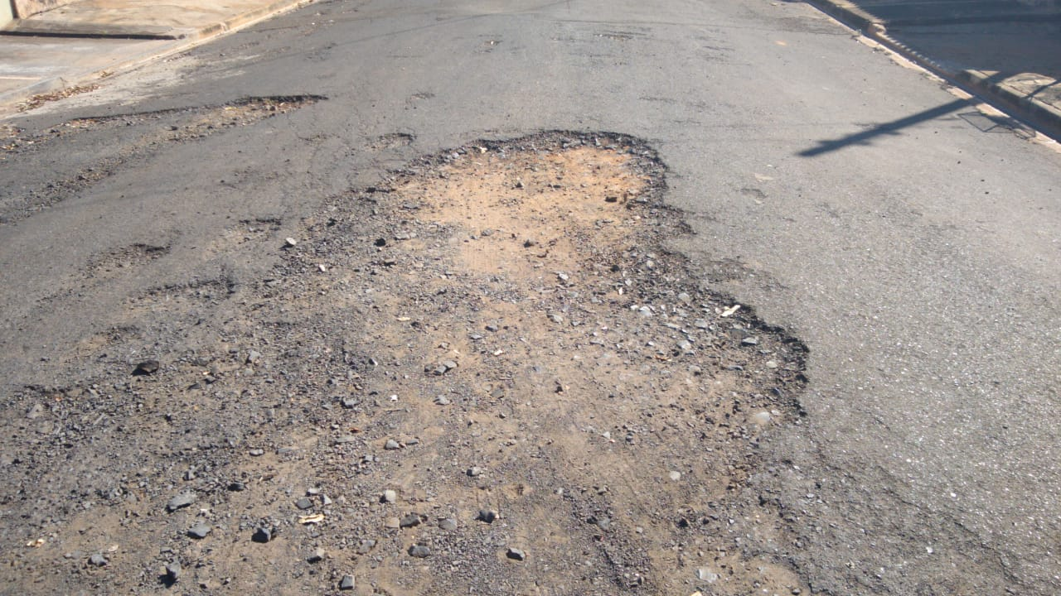

Bebedouro, Capital Nacional da Laranja, 18 de maio de 2020.

Juliano Cesar Rodrigues
Solidariedade
Ind008-20

